Министерство науки и высшего образования Российской Федерации
Федеральное государственное автономное образовательное учреждение
высшего образования
«СЕВЕРО-КАВКАЗСКИЙ ФЕДЕРАЛЬНЫЙ УНИВЕРСИТЕТ»

Институт перспективной инженерии
Департамент цифровых, робототехнических систем и электроники

ОТЧЕТ
ПО ЛАБОРАТОРНОЙ РАБОТЕ №6
дисциплины
«Операционные системы»

Выполнил:
Назаров Глеб Григорьевич
2 курс, группа ИНС-б-о-25-1
09.03.02 «Информационные технологии и сети», направленность (профиль) «Прикладное программирование в интеллектуальных информационных системах», очная форма обучения

_______________________________
(подпись)

Отчет защищен с оценкой ___________ Дата защиты__________________

Ставрополь, 2026 г.
Лабораторная работа №6. Права доступа
Задание 1. Идентификатор пользователя и группы
Узнать свой идентификатор пользователя (UID), идентификатор группы (GID) и список групп, а также сравнить их с данными суперпользователя.
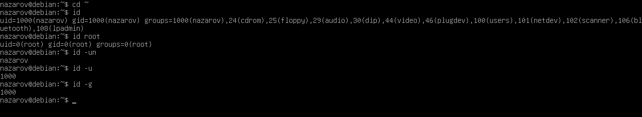
Рисунок 1. Изображение команд для Задания 1
id выводит имя пользователя с его UID, группу по умолчанию с GID и полный список групп, в которых он состоит.
id root выводит те же сведения для суперпользователя (uid=0, gid=0).
id -un выводит только имя пользователя, id -u только UID, id -g только GID.

Задание 2. Ярлыки объектов файловой системы
Просмотреть права доступа к файлам и каталогам домашнего каталога в длинном формате.
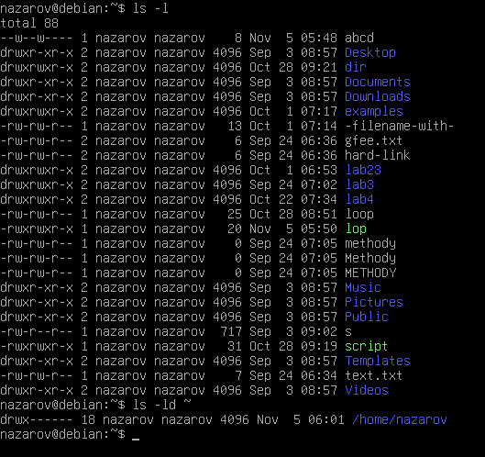
Рисунок 2. Изображение команд для Задания 2
ls -l выводит подробный список: тип объекта и строку атрибутов (например, drwxr-xr-x), число жёстких ссылок, владельца, группу, размер, время изменения и имя. Первый символ - означает обычный файл, d каталог.
ls -ld ~ выводит эти же сведения о самом домашнем каталоге, а не о его содержимом (ключ -d).

Задание 3. Жёсткие ссылки на каталог
Проверить, как меняется число жёстких ссылок на каталог при создании в нём подкаталога.
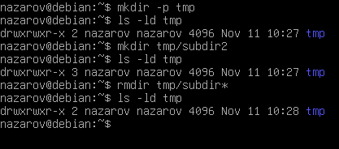
Рисунок 3. Изображение команд для Задания 3
mkdir -p tmp создаёт каталог tmp, если его ещё нет.
Первый ls -ld tmp показывает счётчик ссылок 2: это имя tmp и имя . внутри него.
mkdir tmp/subdir2 создаёт подкаталог, после чего второй ls -ld tmp показывает 3: добавилась ссылка .. из подкаталога.
rmdir tmp/subdir* удаляет подкаталог, и счётчик снова равен 2.

Задание 4. Доступ к таблице процессов
Посмотреть права на каталоги виртуальной файловой системы /proc и сравнить выдачу ps с ключами -a и -e.
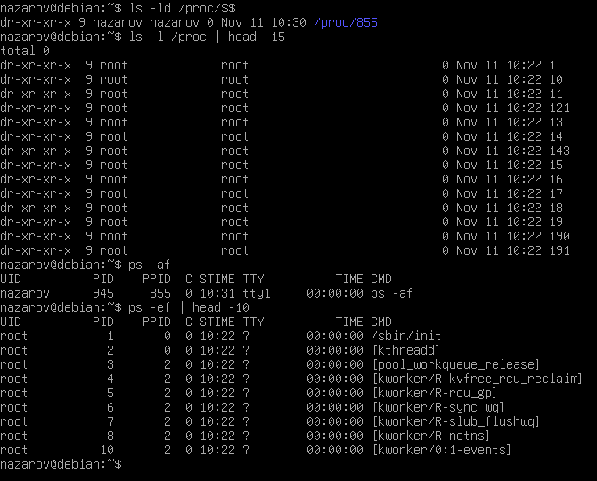
Рисунок 4. Изображение команд для Задания 4
ls -ld /proc/$$ показывает права и владельца каталога процесса текущей оболочки ($$ это PID оболочки). Владельцем является текущий пользователь.
ls -l /proc | head -15 выводит первые 15 строк каталога /proc, где каталоги с номерами соответствуют PID процессов.
ps -af выводит процессы, запущенные с терминала.
ps -ef | head -10 выводит первые 10 строк полной таблицы процессов системы.
Задание 5. Удаление чужого файла с неудобным именем
Показать, что право на изменение каталога позволяет удалить из него файл, к которому нет доступа.
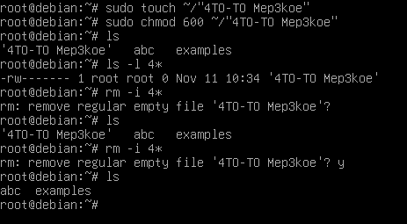
Рисунок 5. Изображение команд для Задания 5
sudo touch создаёт пустой файл с именем, содержащим пробел, от имени root, а sudo chmod 600 закрывает его для всех, кроме владельца.
ls и ls -l 4* показывают файл в списке (владелец root, права -rw-------). Шаблон 4* позволяет не набирать сложное имя.
rm -i 4* удаляет файл с запросом подтверждения (-i, interactive); в ответ вводится y.
Последний ls показывает, что файл удалён, хотя доступа к нему не было.

Задание 6. Разделяемый каталог /tmp
Проверить работу t-атрибута (sticky-бита) у каталога /tmp.
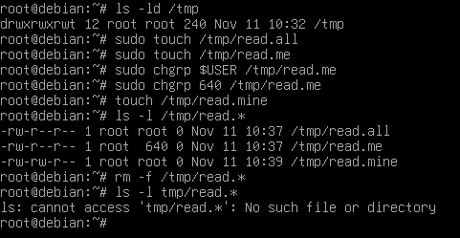
Рисунок 6. Изображение команд для Задания 6
ls -ld /tmp показывает права drwxrwxrwt: буква t на месте последнего x означает t-атрибут.
sudo touch, sudo chgrp и sudo chmod создают два файла от имени root с разными группами и правами, а touch создаёт собственный файл пользователя.
ls -l /tmp/read.* показывает владельцев и права всех трёх файлов.
rm -f /tmp/read.* пытается удалить все три файла без запросов: файлы root не удаляются (Operation not permitted), а собственный файл удаляется.
Последний ls -l подтверждает, что остались только чужие файлы.

Задание 7. Что можно делать с чужим файлом в своём каталоге
Заменить файл, принадлежащий другому пользователю, своей копией.
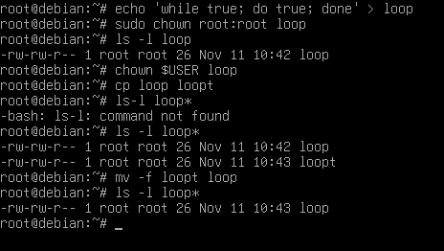
Рисунок 7. Изображение команд для Задания 7
echo ... > loop создаёт файл, а sudo chown root:root loop передаёт его суперпользователю.
ls -l loop показывает владельца root root.
chown $USER loop завершается ошибкой Operation not permitted: обычный пользователь не может менять владельца файла.
cp loop loopt копирует файл (чтение разрешено), и копия принадлежит пользователю.
mv -f loopt loop переименовывает копию поверх чужого файла без подтверждения (ключ -f, force).
Последний ls -l loop* показывает, что файл loop теперь принадлежит пользователю.

Задание 8. Суперпользователь
Получить права суперпользователя через sudo и посмотреть историю входов в систему.
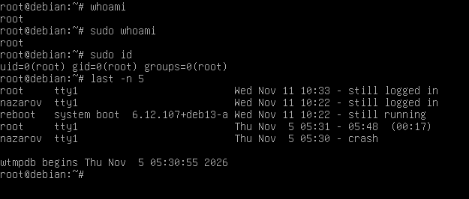
Рисунок 8. Изображение команд для Задания 8
whoami выводит имя текущего пользователя.
sudo whoami выполняет эту же команду с правами суперпользователя и выводит root.
sudo id показывает, что у процесса uid=0(root).
last -n 5 выводит последние 5 входов в систему: пользователя, терминал и время.
Контрольные вопросы
1. Что такое идентификатор пользователя
UID это числовой идентификатор пользователя, обязательное свойство любого процесса. Он однозначно определяется входным именем и присваивается стартовому shell программой login. Все процессы, запущенные пользователем, наследуют этот UID.
2. Назначение утилиты id
Выводит входное имя пользователя и его UID, группу по умолчанию (GID) и полный список групп, в которых он состоит.
3. Что такое идентификатор группы
GID это числовой идентификатор группы. У каждого пользователя есть группа по умолчанию, её GID записан в учётной записи (/etc/passwd), а полный список групп хранится в /etc/group. Пользователь всегда входит минимум в одну группу.
4. Понятие ярлыка объектов файловой системы
Ярлык приписывается каждому созданному объекту (файлу, каталогу и т. д.). Он включает UID владельца, GID группы, тип объекта и набор атрибутов, которые определяют, кто и что может делать с объектом.
5. Назначение ключей -l, -d команды ls
-l выводит подробный (длинный) формат: атрибуты, число жёстких ссылок, владельца, группу, размер, время и имя. -d выводит сведения о самом каталоге, а не о его содержимом.
6. Назначение ключа -i команды rm
Запрашивает подтверждение перед удалением каждого файла.
7. Понятие разделяемого каталога
Каталог с t-атрибутом (drwxrwxrwt, например /tmp), предназначенный для совместной работы всех пользователей. В нём каждый может создавать файлы, но удалять и изменять можно только свои. Список файлов свободно изменять может только хозяин каталога.
8. Назначение ключа -f утилиты mv
Выполняет перемещение или переименование без запроса подтверждения: существующий файл с тем же именем (даже чужой или защищённый от записи) просто заменяется.
9. Как удалить «чужой» файл
Если есть право записи в каталог, где лежит файл, его можно удалить командой rm (при защите от записи с подтверждением или с ключом -f), даже если доступа к самому файлу нет. Можно также переименовать чужой файл, скопировать его под старым именем и заменить через mv -f. В разделяемом каталоге с t-атрибутом чужие файлы удалить нельзя.
10. Понятие суперпользователя
Единственный пользователь Linux (root, UID 0), на которого не распространяются ограничения прав доступа. Он может читать и изменять любые файлы, менять владельца и группу файлов.
11. Способы получить права суперпользователя
Первый: зарегистрироваться в системе под именем root (нежелательный способ, так как неизвестно, кто вошёл). Второй: использовать утилиту su (запуск shell от имени root) или sudo (выполнение только заранее заданных команд). В этих случаях известно, кто именно получил права.
12. Понятие подмены идентификатора
Механизм, позволяющий запустить процесс с идентификатором другого пользователя. Если программа имеет атрибут SetUID, UID процесса становится равным UID владельца файла (SetGID аналогично для группы). Так работают su и passwd. Для сценариев подмена идентификатора не действует.
13. Пояснить особенности восьмеричного представления атрибутов
Все 12 атрибутов записываются как биты: SetUID, SetGID, t-атрибут и три тройки прав rwx (владелец, группа, остальные). Каждая тройка бит записывается одной восьмеричной цифрой: r = 4, w = 2, x = 1, а четвёртая цифра слева задаёт SetUID (4), SetGID (2) и t-атрибут (1). Например, /tmp это 1777, /bin/ls это 755. В таком виде задаются права в chmod и маска в umask (параметр umask должен начинаться с 0).
Вывод
В ходе лабораторной работы № 6 я изучил систему прав доступа в Linux. Я научился определять идентификаторы пользователя и группы командой id, а с помощью ls -l и ls -ld читать ярлыки объектов файловой системы: тип, владельца, группу и строку атрибутов. Я выяснил, что у каталогов число жёстких ссылок не меньше двух и увеличивается при создании подкаталогов.
На практике я убедился, что право на изменение каталога позволяет удалить из него любой файл, даже недоступный для чтения, и что в разделяемых каталогах (/tmp) эту проблему решает t-атрибут. Я проверил, что чужой файл в своём каталоге нельзя изменить или передать себе командой chown, но можно заменить своей копией с помощью mv -f. Также я рассмотрел роль суперпользователя, способы получения его прав (su, sudo) и механизм подмены идентификатора на примере атрибутов SetUID и SetGID у программ passwd, su и wall.
Наконец, я освоил восьмеричное представление атрибутов (веса 4, 2, 1) и работу команды umask, которая определяет права новых файлов и каталогов. Полученные знания необходимы для безопасной организации доступа к данным в многопользовательской системе.

